TESTE DICÓTICO DE DÍGITOS (TDD)
2

Integração binaural e/ou escuta direcionada.

1. Desempenho: INTEGRAÇÃO

 | ESQUERDA |  | DIREITA
Intensidade de Fala: |  | Intensidade de Fala:
5 | 4 | 8 | 7
4 | 8 | 9 | 7
5 | 9 | 8 | 4
7 | 4 | 5 | 9
9 | 8 | 7 | 5
5 | 7 | 9 | 5
5 | 8 | 9 | 4
4 | 5 | 8 | 9
4 | 9 | 7 | 8
9 | 5 | 4 | 8
 | DIREITA |  | Direita
Intensidade de Fala: |  | Intensidade de Fala:
5 | 4 | 8 | 7
4 | 8 | 9 | 7
5 | 9 | 8 | 4
7 | 4 | 5 | 9
9 | 8 | 7 | 5
5 | 7 | 9 | 5
5 | 8 | 9 | 4
4 | 5 | 8 | 9
4 | 9 | 7 | 8
9 | 5 | 4 | 8
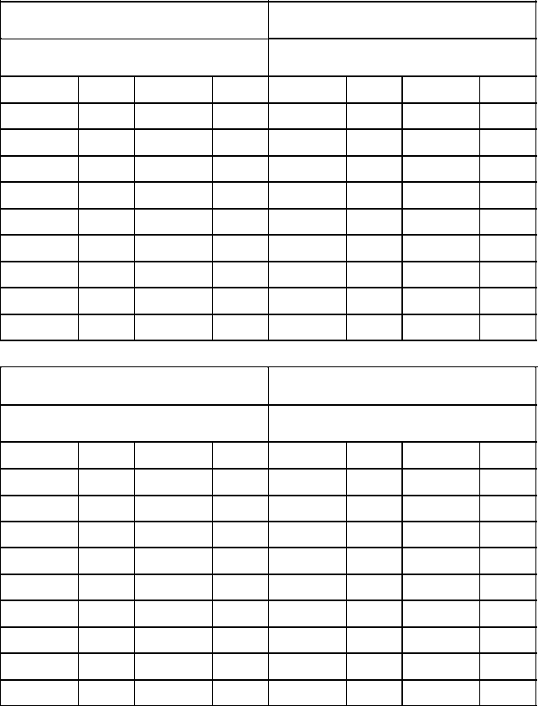
SEPARAÇÃO

( ) normal( ) alterada

Integração
Cada um vale 2,5.
Contar o número de erros e multiplica por 2,5 e depois diminui de 100 para cada lado.
Separação
Cada um vale 5%. Contar o número de erros e depois diminui de 100 (mesmo lado) ex: E e E (do lado que estiver ouvindo)

 |  | Direita |  |  |  | Esquerda
 | Intensidade de Fala: |  |  |  | Intensidade de Fala:
 | 4 |  | 7 |  | 8 |  | 5
 | 8 |  | 5 |  | 4 |  | 7
 | 8 |  | 9 |  | 7 |  | 4
 | 7 |  | 9 |  | 5 |  | 8
 | 9 |  | 7 |  | 4 |  | 5
 | 7 |  | 8 |  | 5 |  | 4
 | 7 |  | 5 |  | 9 |  | 8
 | 8 |  | 7 |  | 4 |  | 9
 | 9 |  | 4 |  | 5 |  | 7
 | 8 |  | 4 |  | 7 |  | 9
 |  | Esquerda |  |  |  | ESQUERDA
 | Intensidade de Fala: |  |  |  | Intensidade de Fala:
 | 4 |  | 7 |  | 8 |  | 5
 | 8 |  | 5 |  | 4 |  | 7
 | 8 |  | 9 |  | 7 |  | 4
 | 7 |  | 9 |  | 5 |  | 8
 | 9 |  | 7 |  | 4 |  | 5
 | 7 |  | 8 |  | 5 |  | 4
 | 7 |  | 5 |  | 9 |  | 8
 | 8 |  | 7 |  | 4 |  | 9
 | 9 |  | 4 |  | 5 |  | 7
 | 8 |  | 4 |  | 7 |  | 9

